**RAMA JUDICIAL DEL PODER PUBLICO**

**PALACIO DE JUSTICIA FANNY GONZALEZ FRANDO**

**TRABAJO SOCIAL**

Manizales, Junio 5 de 2018

**Doctora**

**MARIA PATRICIA RIOS ALZATE**

**JUZGADO SEPTIMO DE FAMILIA**

**Ciudad**

Cordial saludo.

De acuerdo con su petición del pasado 25 de mayo, para la realización de Visita domiciliaria, en proceso de INTERDICCION JUDICIAL promovida por la señora MIRIAM RAMIREZ HERRERA y otros, respecto de la persona en situación de discapacidad BALTAZAR RAMIREZ HERRERA Radicado 170013110007-2009-00072, me permito informarle que una vez se revisó el expediente se pudo constatar que ya está incorporado informe de visita realizada en el mes de abril del año en curso. Tal situación fue comunicada verbalmente a la Secretaria de su despacho, razón por la cual se consideró que no es necesario practicarla nuevamente, por lo reciente de la misma.

Sin otro particular.

Atentamente,

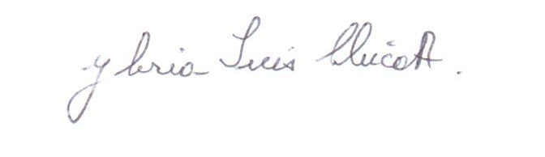

**GLORIA INES CHICA ARANGO**

**Trabajadora Social**